Міністерство освіти і науки України

Національний університет «Запорізька політехніка»

кафедра програмних засобів

ЗВІТ

з лабораторної роботи № 5

з дисципліни «Вебтехнології та вебдизайн» на тему:

«**ВІДОБРАЖЕННЯ ДОКУМЕНТА НА БАГАТЬОХ  ПРИСТРОЯХ**»

Виконав:

ст. гр. КНТ-113сп Артем БЕДСЬКИХ

Прийняв:

ст.викл. Сергій ЛЕОЩЕНКО

2023

# Мета роботи:

Дослідити проблеми відображення web-сторінок на різних  пристроях та вивчити способи їх усунення.

# Завдання до лабораторної роботи:

1. Ознайомитися з теоретичними відомостями, необхідними для виконання роботи.  
2. Змінити стилі сторінок, розроблених в лабораторній роботі №4 таким чином, щоб вони стали зручними для використання на пристроях з розмірами екрану від 320px до 1920px. Для перевірки відображення можна використовувати вбудований емулятор інспектора коду Google Chrome.  
3. Оформити звіт з роботи.

# Хід виконання самостійної роботи:

Код рішення до завдання 2:

body {

  background-color: rgba(220, 220, 220);

}

header {

  background-color: rgba(238, 238, 238, 0.7);

  height: 50px;

  padding-top: 17px;

  border-top-left-radius: 15px;

  border-top-right-radius: 15px;

  display: flex;

  justify-content: space-around;

}

main {

  display: flex;

  height: fit-content;

  font-size: 20px;

}

.main-info {

  flex: 1;

  background-color: rgba(255, 255, 255, 0.7);

  padding: 25px;

}

aside {

  background-color: #fee2e2;

  /* height: fit-content; */

  max-width: 350px;

  /* height: 100%; */

  font-size: 20px;

  padding: 25px;

  /* position: fixed;

  top: 35%;

  right: 3%; */

}

footer {

  background-color: rgba(238, 238, 238, 0.7);

  height: 50px;

  font-size: 20px;

  display: flex;

  justify-content: center;

  border-bottom-left-radius: 15px;

  border-bottom-right-radius: 15px;

}

.footer-link {

  margin-top: 10px;

}

.duck {

  height: 200px;

  background-repeat: repeat-x;

  background-position: top;

  background-image: url("../assets/duck1.png");

  margin-bottom: 20px;

}

.achievements {

  margin: 25px 0;

}

.wrapper {

  max-width: 1170px;

  margin-left: auto;

  margin-right: auto;

  padding-left: 16px;

  padding-right: 16px;

}

ul,

ol {

  margin: 0;

}

a {

  text-decoration: none;

  color: black;

  font-weight: bold;

  font-size: 27px;

}

.main-page {

  color: #f87171;

}

.shorts {

  display: none;

}

@media screen and (max-width: 767px) {

  .duck {

    height: 50px;

    margin-bottom: 10px;

    background-size: 20%;

    background-position: center;

  }

  header {

    height: 30px;

    padding-top: 12px;

  }

  main {

    font-size: 12px;

  }

  .main-info {

    padding: 15px;

  }

  aside {

    max-width: 150px;

    font-size: 12px;

    padding: 15px;

    position: fixed;

    top: 17%;

    right: 15%;

    border-radius: 5px;

    border: black solid 1px;

  }

  footer {

    height: 30px;

    font-size: 12px;

  }

  .footer-link {

    margin-top: 5px;

  }

  .achievements {

    margin: 15px 0;

  }

  a {

    font-size: 15px;

  }

  h3 {

    margin-top: 0px;

  }

  .shorts {

    display: block;

    position: fixed;

    background-color: #fee2e2;

    border-radius: 5px;

    border: black solid 1px;

    top: 17%;

    right: 3%;

    width: 40px;

    height: 40px;

  }

  .shorts-hiden {

    display: none;

  }

}

@media screen and (min-width: 768px) and (max-width: 1279px) {

  .duck {

    height: 150px;

    margin-bottom: 10px;

    background-size: 20%;

    background-position: center;

  }

  header {

    height: 40px;

    padding-top: 20px;

  }

  main {

    font-size: 18px;

  }

  .main-info {

    padding: 25px;

  }

  aside {

    max-width: 250px;

    font-size: 18px;

    padding: 15px;

    position: fixed;

    bottom: 10%;

    right: 10%;

    border-radius: 5px;

    border: black solid 1px;

  }

  footer {

    height: 40px;

  }

  .footer-link {

    margin-top: 5px;

  }

  .achievements {

    margin: 15px 0;

  }

  a {

    font-size: 20px;

  }

  h3 {

    margin-top: 0px;

  }

  .shorts {

    display: block;

    position: fixed;

    background-color: #fee2e2;

    border-radius: 5px;

    border: black solid 1px;

    bottom: 10%;

    right: 3%;

    width: 45px;

    height: 45px;

    font-size: 15px;

    font-weight: bold;

  }

  .shorts-hiden {

    display: none;

  }

}

На рисунках 1-4 наведено реалізацію рішення.

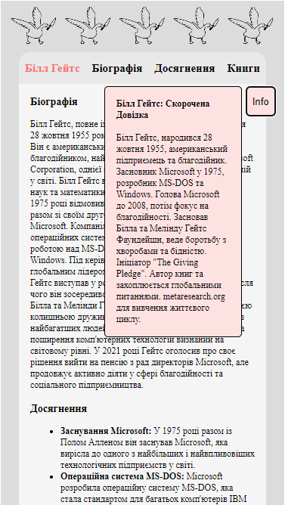

Рисунок 1 – Реалізація рішення з шириною 320px для завдання 2

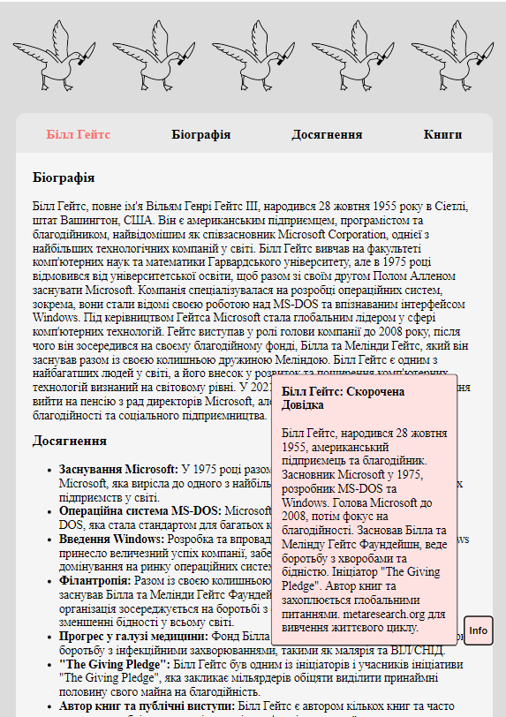

Рисунок 2 – Реалізація рішення з шириною 768px для завдання 2

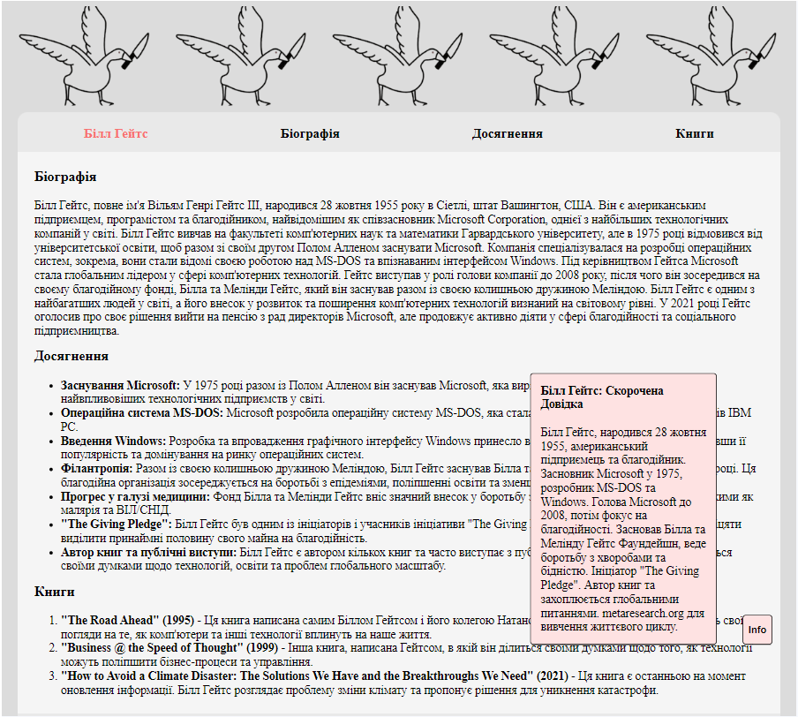

Рисунок 3 – Реалізація рішення з шириною 1200px для завдання 2

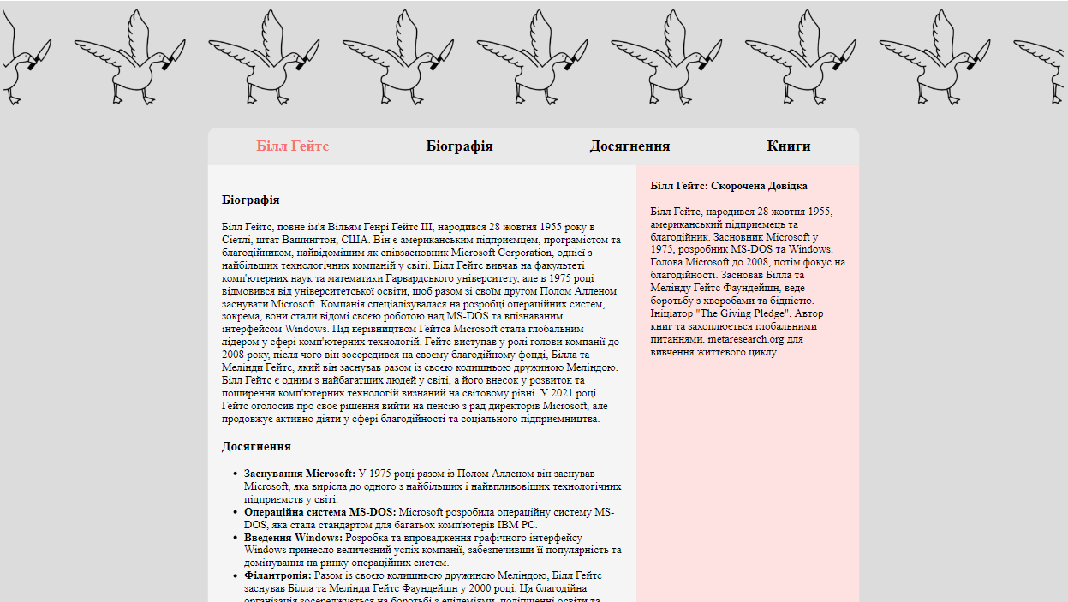

Рисунок 4 – Реалізація рішення з шириною 1920px для завдання 2

# Висновки:

Дослідив проблеми відображення web-сторінок на різних  пристроях та вивчив способи їх усунення.

**Запитання:**  
1. Чим відрізняються адаптивний та респонсивний дизайн?  
2. Які найпростіші засоби дозволяють перевірити адаптивність для різних платформ (з умовою сенсорного керування, наприклад)?

**Відповіді:**

1. Адаптивний та респонсивний дизайн:

* Адаптивний дизайн (Adaptive Design):

Адаптивний дизайн передбачає створення різних макетів для різних типів пристроїв чи розмірів екранів. Тобто, він використовує кілька фіксованих макетів, які відповідають конкретним розмірам екрану пристрою.

Коли користувач відкриває веб-сайт на пристрої, веб-сайт вибирає відповідний макет на основі розміру екрану цього пристрою.

* Респонсивний дизайн (Responsive Design):

Респонсивний дизайн використовує гнучкі сітки, резинові зображення та CSS-медіа-запити для того, щоб адаптувати макет до різних розмірів екрану. Одна основна версія веб-сайту автоматично масштабується та перестраюється відповідно до характеристик пристрою.

Респонсивний дизайн забезпечує більш гнучку та автоматизовану адаптацію, не потребуючи створення окремих макетів для кожного пристрою.

1. Перевірка адаптивності для різних платформ:

* Браузерні інструменти розробника:

Більшість сучасних браузерів мають вбудовані інструменти розробника, які дозволяють емулювати різні пристрої та перевіряти, як веб-сайт виглядає на різних екранах.

* Online інструменти:

Існує багато онлайн-інструментів, таких як BrowserStack або Responsive Design Checker, які дозволяють перевірити веб-сайт на різних пристроях безпосередньо з браузера.

* Медіа-запити:

Додавання медіа-запитів в CSS дозволяє визначити стилі, які будуть застосовані до конкретних типів пристроїв чи екранів.

* Утиліти для тестування адаптивності:

Є спеціальні інструменти та утиліти, наприклад, Google Mobile-Friendly Test, які аналізують веб-сайт і вказують на його адаптивність та сумісність з мобільними пристроями.